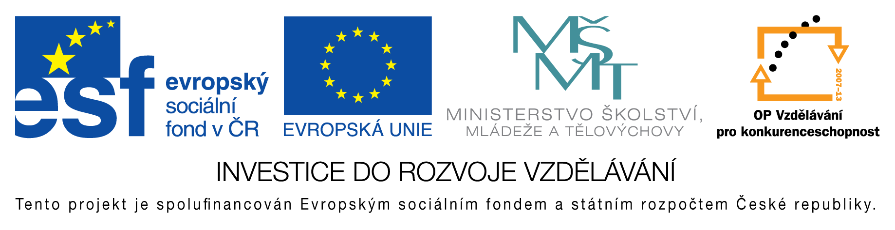
EU peníze do škol - CZ.1.07/1.4.00/21.3290
Modernizace výuky

FORMULÁŘ K PREZENTACI VÝUKOVÉHO MATERIÁLU

ŠABLONA: III/2 | POŘADOVÉ ČÍSLO VZDĚL. MAT.: 276
VZDĚLÁVACÍ OBLAST: Jazyk a jazyková komunikace | POČET LISTŮ: 6
VZDĚLÁVACÍ OBOR: Český jazyk a literatura | AUTOR VZDĚL. MAT.: Mgr. Jana Preislerová
NÁZEV MATERIÁLU: Druhy přísudku – výklad | DATUM VYTVOŘENÍ VZDĚL. MAT.: 26. 11. 2012

Autor výukového materiálu si ponechává autorská práva, škola disponuje neomezenou licenci k jeho využití.

Metodický návod k výukovému materiálu:
Prezentace – výklad a procvičování
Předpokládaná doba 20 minut
Zařazení materiálu: 6. třída

Vlastní hodnocení výukového materiálu
Po výkladu nové látky následuje procvičování

Klíčová slova
přísudek, druhy přísudku

